Créez une nouvelle feuille de calcul

nous allons y calculer les premières valeurs de la table binomiale (comme celle qu’on trouve dans le cours)
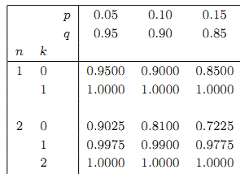
modifiez la feuille comme suit
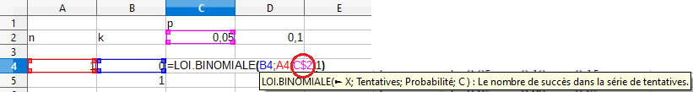
copier-collez
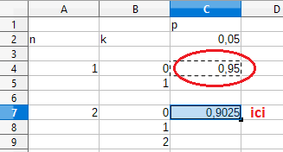
ajoutez des « $ »
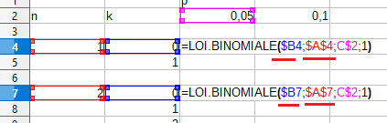
et utilisez l’incrément automatique pour ne pas avoir à recopier à la main
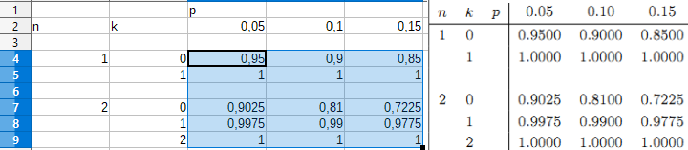
créez une nouvelle feuille et calculez les valeurs de la table binomiale pour n=10 et p=1/3
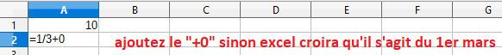
n’indiquez que les 2 premières valeurs de k et utilisez l’incrément
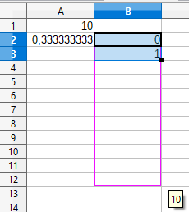
pour le calcul des probabilités, utilisez les « $ »
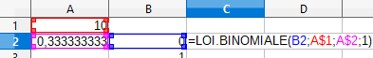
et l’incrément
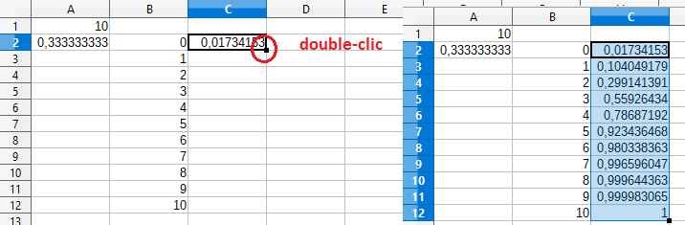
arrondissez à 4 décimales (clic droit sur la sélection, « format de cellule » → « Nombres »)
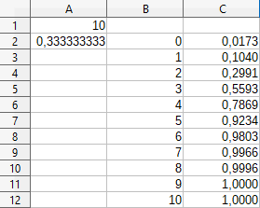
Le tableau donne les probabilités P[B(10;1/3) =< k]
vérifiez les valeurs avant de passer à la suite
la fonction « loi.binomiale » fonctionne de cette manière
par exemple, une équipe de basket joue 10 matchs avec une probabilité = 1/3 de gagner un match ; quelle est la probabilité que cette équipe gagne maximum 3 matchs ? (0,5593)
Et exactement 3 matchs ? (0,2612 = 0,5593-0,2991)
Il existe une autre fonction intéressante utilisant la binomiale

cette fonction renvoie la valeur correspondant à la probabilité (0,95 compris entre 0,9803 et 0,9334)
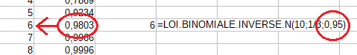
elle peut être utilisée notamment pour le calcul de la médiane
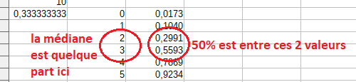
par exemple comme ceci
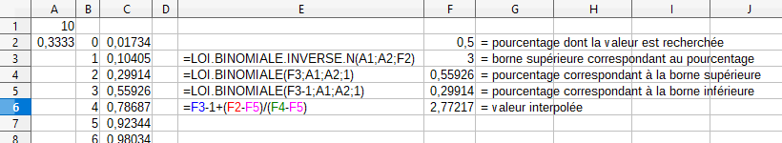
vous pouvez calculer les pourcentiles que vous désirez
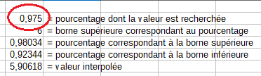
vérifiez vos résultats avant d’aller plus loin

sauvegardez, ça servira dans le calcul des intervalles de confiance

ajoutez des « $ » aux formules, copier-collez (modifiez comme suit)
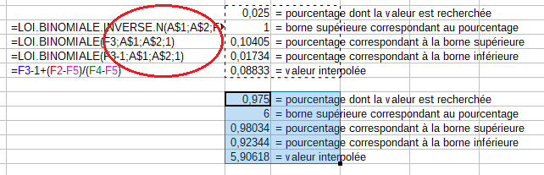
par exemple, je lance 10x en l’air une pièce truquée (1 chance sur 3 de faire « pile ») et je m’intéresse au nombre de « pile »
avec ce jeu, sur 10 lancers, en moyenne je gagnerai 3,33 fois et je perdrai 6,66 fois (µ = n.p)

mais on peut aller plus loin : dans 95 % des cas, j’obtiendrai en moyenne entre 0,09 et 5,9 « pile »

si je gagne 1€ quand je fais « pile » (et je ne perds rien quand je fais « face »), sur 10 lancers, je gagnerai dans 95 % des cas entre 0,09 et 5,9 €

en modifiant la feuille, vous pouvez constater que si je perds 1€ quand je fais « face » (et je ne gagne rien quand je fais « pile »), sur 10 lancers, je perdrai dans 95 % des cas entre 3,1 et 8,9 €
